Светлана ПАЧКО
учитель-дефектолог
второй категории
Санаторный ясли-сад №3 г. Наровли Гомельской области

«Артикуляционная гимнастика как основа формирования правильного произношения звуков»

Современная ситуация в системе образования, в которой происходят изменения побуждает педагогов и специалистов к созданию новых моделей, поиску новых форм и технологий специализированной помощи детям, имеющим проблемы в развитии, обучении, общении и поведении, особенно это нужно детям с ОНР.
Преодоление нарушений звукопроизношения в дошкольном возрасте имеет огромное значение в последующей жизни ребёнка. Недостатки звукопроизношения могут явиться причиной отклонений в развитии таких психических процессов, как память, мышление, воображение, а также сформировать комплекс неполноценности, выражающийся в трудности общения. Своевременное устранение недостатков произношения поможет предотвратить трудности в овладении навыками чтения и письма.
Перед всеми специалистами, работающим с детьми с речевыми нарушениями, стоит задача поиска эффективных методов формирования произносительных возможностей, создания такой артикуляционной базы, которая обеспечивала бы успешное овладение навыками нормативного произношения. Требуется понимание сути расстройства, осмысленный нестандартный подход в работе, постепенное формирование у ребёнка прочных навыков правильного звукопроизношения. Необходимо формировать у дошкольников мотивы, волевые качества, необходимые для продолжительной работы, дающей стабильные результаты. И всё это нужно делать легко, непринужденно, в игровой форме, заинтересовывая ребёнка, не превращая занятия в нудные тренировки.
Звуки речи образуются в результате сложного комплекса движений артикуляционных органов - кинем. Выработка той или иной кинемы (артикулястическое движение) открывает возможность освоения тех речевых звуков, которые не могли быть произнесены из-за ее отсутствия. Мы правильно произносим различные звуки, как изолированно, так и в речевом потоке, благодаря силе, хорошей подвижности и дифференцированной работе органов артикуляционного аппарата. Таким образом, произношение звуков речи - это сложный двигательный навык.
Для четкой артикуляции нужны сильные, упругие и подвижные органы речи - язык, губы, небо. Артикуляция связана с работой многочисленных мышц, в том числе: жевательных, глотательных, мимических. Процесс голосообразования происходит при участии органов дыхания (гортань, трахея, бронхи, легкие, диафрагма, межреберные мышцы). Таким образом, говоря о специальной логопедической гимнастике, следует иметь в виду упражнения многочисленных органов и мышц лица, ротовой полости, плечевого пояса, грудной клетки.
Артикуляционная гимнастика является основой формирования речевых звуков - фонем - и коррекции нарушений звукопроизношения любой этиологии и патогенеза; она включает упражнения для тренировки подвижности органов артикуляционного аппарата, отработки определенных положений губ, языка, мягкого неба, необходимых для правильного произнесения, как всех звуков, так и каждого звука той или иной группы.
Считается, что важнейшим направлением логопедической работы является развитие артикуляционной моторики. Метод воспитания звукопроизношения путём специфической гимнастики признан рядом известных теоретиков и практиков, специализирующихся по вопросам расстройства речи (М. Е. Хватцев, О. В. Правдина, М. Ф. Фомичёва и др.).
Артикуляционная гимнастика – это совокупность специальных упражнений, направленных на укрепление мышц артикуляционного аппарата, развитие силы, подвижности и дифференцированности движений органов, участвующих в речевом процессе.
Цель артикуляционной гимнастики: выработка полноценных движений и определенных положений органов артикуляционного аппарата, умение объединять простые движения в сложные, необходимые для правильного произнесения звуков.
Учитывая ведущий вид деятельности детей дошкольного возраста и в целях повышения интереса к выполнению артикуляционных упражнений, мы стремимся выполнять их в игровой форме, включая в работу различные анализаторы и используя многообразие вспомогательного материала.
На своих занятиях помимо традиционных форм проведения артикуляционной гимнастики я использую интерактивные, новейшие формы:
- Подготовка к гимнастике. Упражнения для верхнего плечевого пояса.
Нашим плечикам и шеи с физкультурой веселее.
Данные упражнения: снимают напряжение мышц шеи и плеч; вызывают, прилив крови к речевым органам; являются подготовкой к артикуляционной гимнастике.

- Биоэнергопластика.
Артикуляционные упражнения проводятся одновременно с движениями сначала одной кисти руки (правой, левой), затем обеих, имитирующих движения челюсти, языка и губ (биоэнергопластика). Совместные движения руки и артикуляционного аппарата, если они пластичны, раскрепощены и свободны, помогают активизировать естественное распределение биоэнергии в организме. Это оказывает чрезвычайно благотворное влияние на активизацию интеллектуальной деятельности детей, а также развивает координацию движений и мелкую моторику.
- Использование кукол, муляжей.
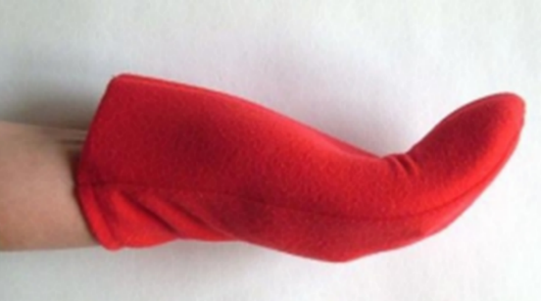
Наглядность активизирует внимание, развивает фантазию, делает занятия более красочнее, веселее и интереснее.

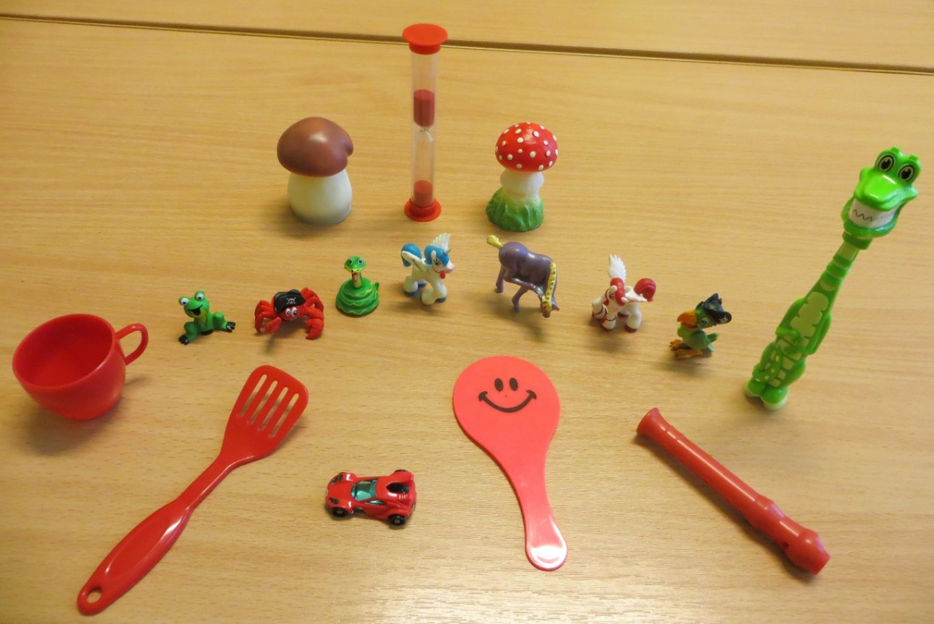
- Использование игрушек из киндера сюрприза. Данные игрушки во время логопедических занятий активизируют внимание и позволяют наглядно показать данное упражнение.

- Использование карточек.
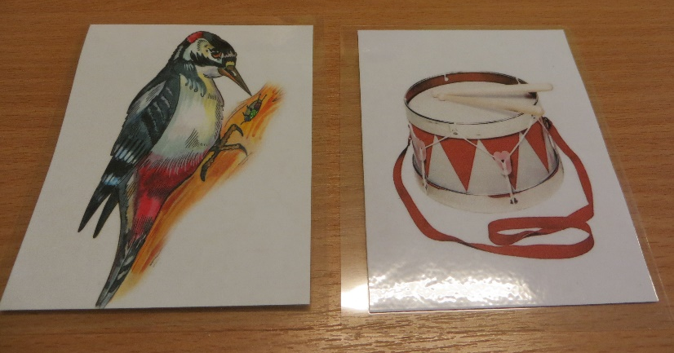
- Упражнения стихокомплексы.
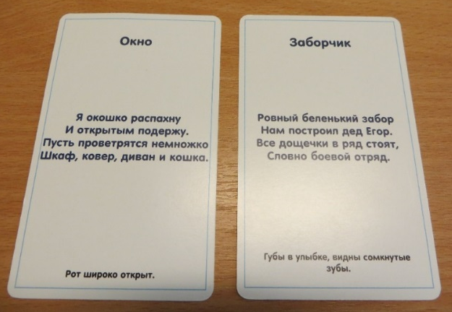
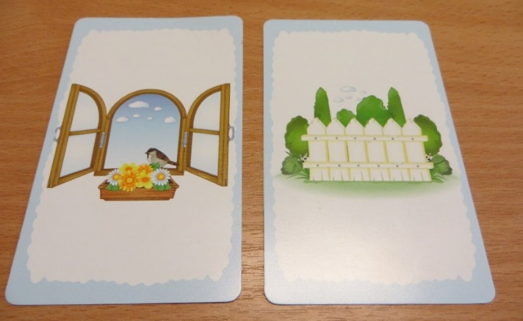
Текст стиха задаёт ритм выполнения движения, рассказывает о артикуляционной позе языка. Эти упражнения проводятся в соответствии с этапами и задачами логопедической работы в начале коррекционного курса. Они могут быть статическими и динамическими.
- Рисунки- подсказки, картинки, образы.
Также выступают в роли наглядного символа артикуляционной позы. Они могут быть собраны в схемы или демонстрироваться как отдельный образ.
- Сказочные истории из жизни язычка.
Ребёнок рассказывает сказку и демонстрирует движения языка. Эти истории могут сопровождаться и пальчиковым театром и биоэнергопластикой.
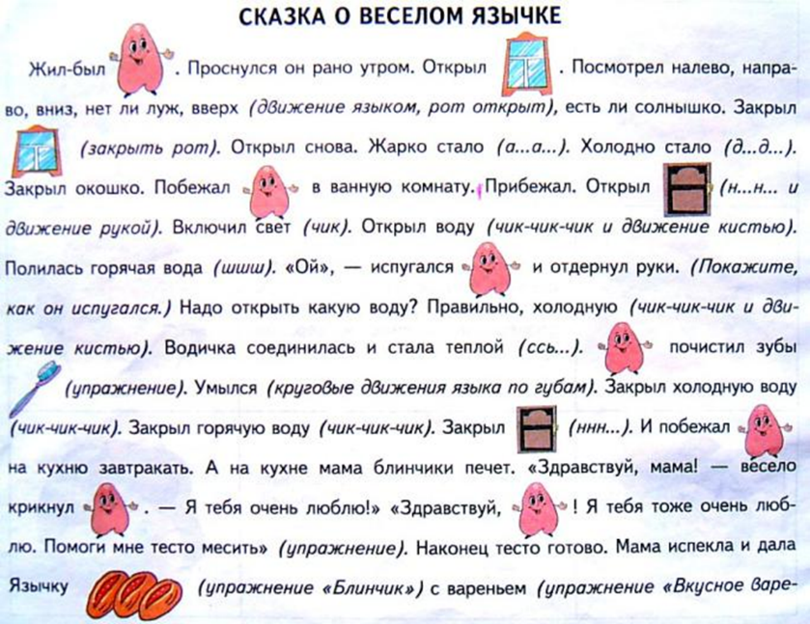
- Использование компьютерных технологий.
Как индивидуальное занятие, так и на подгрупповых в качестве разминки. Упражнение артикуляционной гимнастики высвечивается на экране монитора.
- Использование различных сладких продуктов
При использовании таких средств я мотивирую детей на выполнение различных артикуляционных упражнений. Хорощо работают все группы мышц при гимнастике артикуляционной. Это все проходит забавно и интересно.

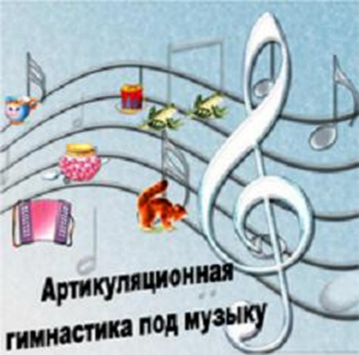
- Артикуляционная гимнастика под музыку.

Таким образом, гимнастика становится более интересная, увлекательная, эмоциональная. Ребёнок не замечает, что его учат. А это значит, что процесс развития артикуляционной моторики протекает активнее, быстрее, преодоление трудностей проходит легче.

ЛИТЕРАТУРА:
- Косинова, Е.М. Гимнастика для развития речи./Е.М.Косинова. – М., 2003.
- Лукина, Н.А. Использование игровых приемов в коррекционной работе с детьми с ОНР /Н.А.Лукина. - Воспитание и обучение детей с нарушениями развития, 2004, №4. – С.38-43.

